**МИНИСТЕРСТВО ВНУТРЕННИХ ДЕЛ**

**ПО РЕСПУБЛИКЕ КРЫМ**

**ЭКСПЕРТНО-КРИМИНАЛИСТИЧЕСКИЙ ЦЕНТР**

295048, г. Симферополь, ул. Балаклавская, 68 тел. (3652) 733-730

**ФОТОТАБЛИЦА**

к протоколу осмотра места происшествия от 10.02.2023 по факту кражи имущества по адресу: г. Симферополь.

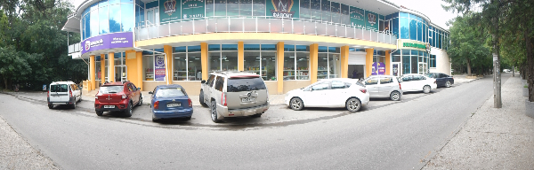

**Фото №1.** Панорама

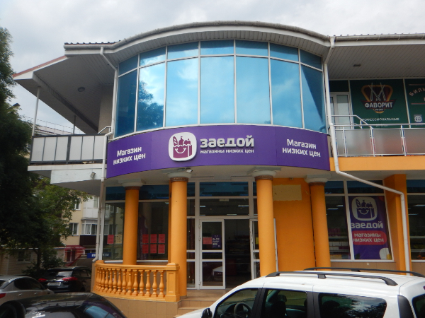

**Фото №2.** Вход

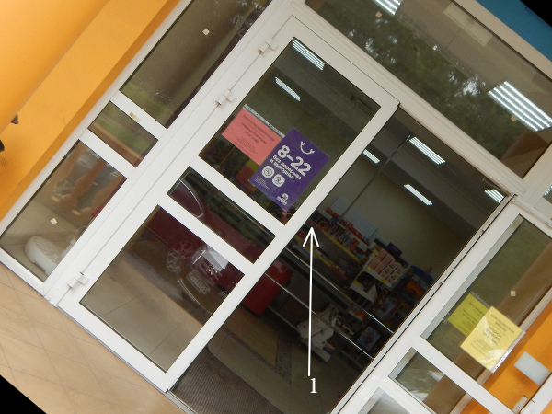

**Фото №3.**  (1. Дверь).

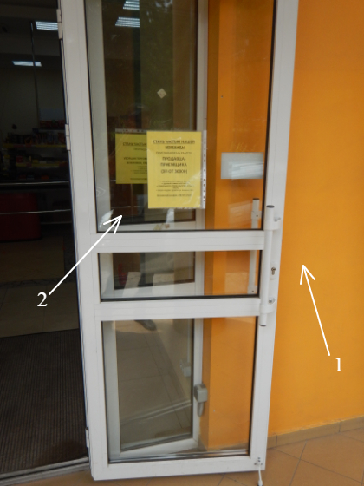

**Фото №4.** Пальцы (1. Дверь, 2. Пальцы).

Примечание: для изготовления фототаблицы использовались цифровой фотоаппарат «Nikon CoolPix AW-120», со встроенной фотовспышкой, картой памяти «San Disk Ultra» 4 GB, ПЭВМ, лазерный принтер «Canon LPB 6000»